Варианты формирования накопительной пенсии

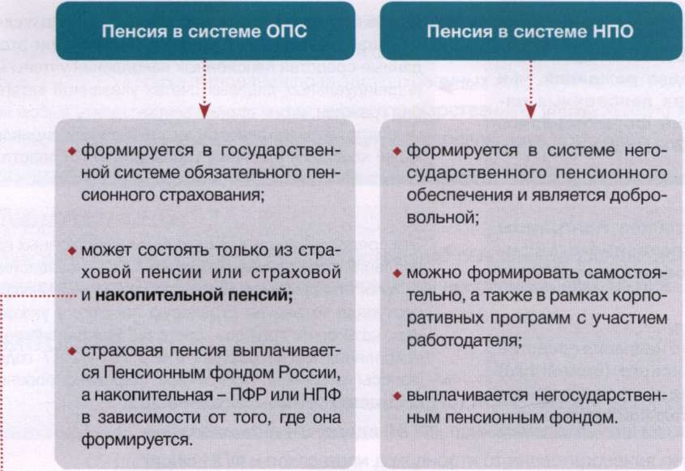
У кого формируется накопительная пенсия



